Collège – Cycle 4

Présentation de l’activité
Titre de l’activité : | La casquette à hélice et l’énigme des trois interrupteurs
Auteur : | Bassin Montpellier 1
Durée : | 1h
Thème du programme : | L’énergie et ses conversion

Connaissances visées : Identifier les sources, les transferts, conversion de l’énergie
Prérequis cycle 4 :
Aucun

Type d’activité :
Activité documentaire.

Compétences travaillées / évaluées | Domaine du socle
Pratiquer des langages  - Lire et comprendre des documents scientifiques.  Mobiliser des outils numériques  - Produire des documents scientifiques en utilisant l’argumentation et le vocabulaire spécifique à la physique et à la chimie. | 1,2,3

Détails de l’activité
Déroulement | Travail par groupe en autonomie
Le(s) support(s) de travail : | Vidéo, matériel expérimental

Les aides ou "coups de pouce"
Une proposition de bilan de l’activité : | Sous forme d’un texte, d’un schéma, d’un tableau, d’une carte mentale

Références

Sources utilisées pour construire cette activité

https://www.youtube.com/watch?v=SNZNuey25rU

Conversion d’énergie et résolution d’énigme

Activité 1 l’hélice à casquette
Visionnez la vidéo :
https://www.youtube.com/watch?v=SNZNuey25rU
Document :  Voici trois images chronologiques de la vidéo et un document.  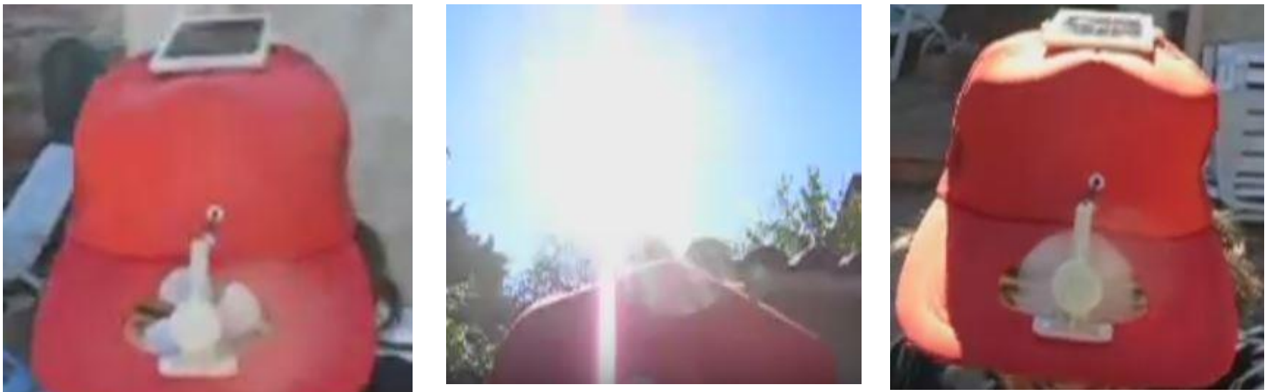 | Voici les mots auxquels sont associés chaque forme d’énergie :  Energie cinétique mouvement  Energie thermique chaleur  Energie électrique électricité  Energie lumineuse lumière.

Travail demandé
En vous aidant des images et du document, vous rédigerez un paragraphe en indiquant les sources d’énergie présentes, les formes d’énergie mises en jeu et les transferts d’énergie qui ont cours entre les différentes parties de la casquette à hélice.

Activité 2 L’énigme des trois interrupteur
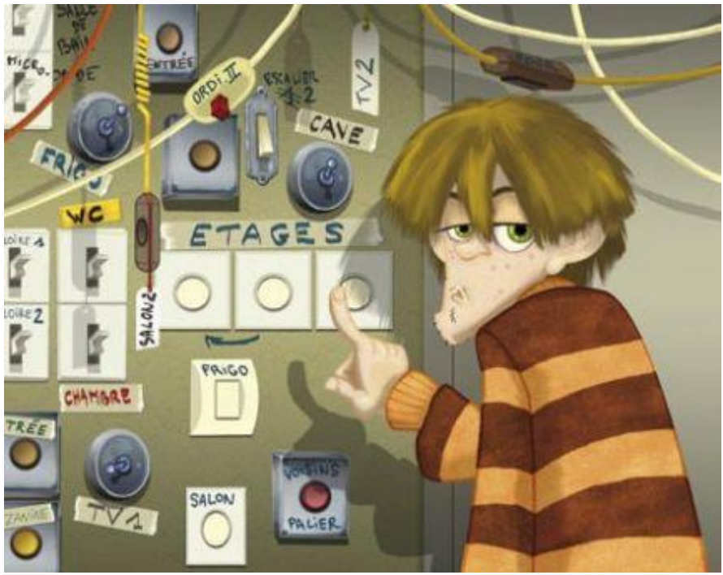 | 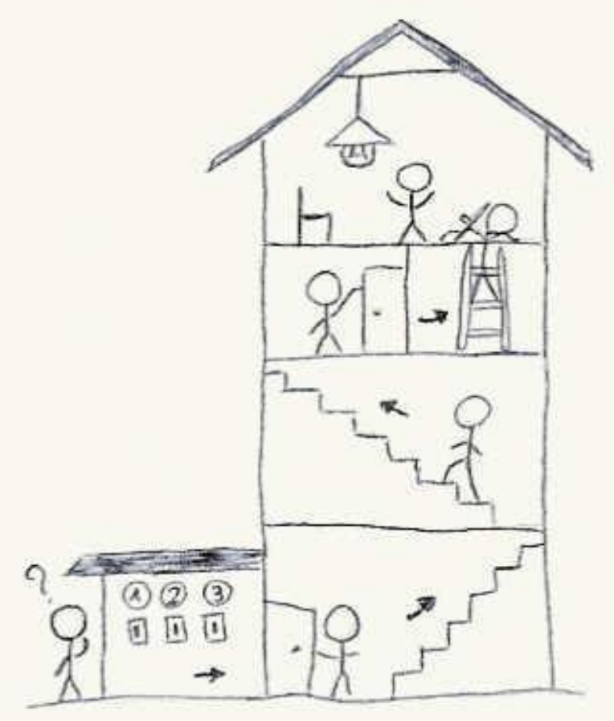
Dans le grenier d’une maison à trois étages, se trouve une lampe à incandescence éteinte. Un seul des trois interrupteurs situés à l’extérieur de la maison permet d’allumer cette lampe.
Il n’y a aucun moyen de voir si l’ampoule est allumée sans se rendre dans le grenier et vous ne pouvez y monter qu’une seule fois

Travail demandé : Présenter une démarche permettant de savoir lequel des trois interrupteurs fait briller la lampe.
Votre explication rédigée devra s’inspirer du vocabulaire scientifique connu sur l’énergie.
Matériel à disposition :
Lampes à incandescence, interrupteurs et pile plate.
Une réponse d’élève possible à l’énigme des interrupteurs attendue

Je pars du principe que la lampe est éteinte au début de l’expérience.
J’appuie sur l’interrupteur 1. J’attends quelques minutes et je ré appuie dessus. S’il commande l’allumage de la lampe, elle sera éteinte et chaude lorsque je monterai au grenier.
Je ne touche pas l’interrupteur 2. S’il commande l’allumage de la lampe, elle sera éteinte et froide lorsque je monterai au grenier.
J’appuie ensuite sur l’interrupteur 3 et je monte immédiatement au grenier. S’il commande l’allumage de la lampe alors elle sera allumée et froide lorsque je monterai au grenier.

